# Kondisi Eksisting

1. Terdapat 2 aplikasi yang telah terintegrasi secara *point to point* , yaitu :
   1. PIS (Performance Information System), digunakan untuk me-monitor data hasil usaha proyek, departemen, kantor pusat, dan anak perusahaan.
   2. HCIS (Human Capital Information System), digunakan untuk me-manage data karyawan, pelatihan, penugasan, pengajuan cuti, dan lain lain.
2. Integrasi HCIS dan PIS

HCIS

PIS

Proyek + SPK Internal

Adapun data Proyek + SPK Internal yang di PUSH oleh PIS ke HCIS, adalah :

* Kode Divisi / Departemen
* Nama Divisi / Departemen
* Is_JO (Flag yg menandakan proyek JO atau bukan)
* Kode SPK (SPK Internal)
* Nama Proyek Singkat
* Nama Proyek Lengkap
* Lokasi (Provinsi)
* Alamat Proyek
* Tanggal Mulai
* Tanggal Selesai
* BAST 1 (PHO)
* BAST 2 (FHO)
* Omset (Nilai Kontrak)
* Kode Pemilik (Kode Owner)
* Nama Pemilik (Nama Owner)
* Sumber Dana
* Scorecard Type
* Manager Proyek
* Manager Proyek Handphone
* Is_PMCS (Menggunakan aplikasi PMCS atau tidak)
* No. Kontrak

Format REST existing :

* **Request Method : POST**
* **Request Body :**

<hcis>

<kddivisi>D</kddivisi>

<is_jo>t</is_jo>

<kode_spk>test</kode_spk>

<nama_spk>PROYEK DUMMY PMCS 3</nama_spk>

<nama_spk_full>PROYEK DUMMY PMCS 3 ABCD</nama_spk_full>

<lokasi>Jakarta</lokasi>

<alamatproyek>Cipinang, Kalimalang, Jakarta Timur</alamatproyek>

<tgl_mulai>2017-10-20</tgl_mulai>

<tgl_selesai>2018-10-20</tgl_selesai>

<bast1>2018-10-20</bast1>

<bast2>2018-10-20</bast2>

<omset>66000000</omset>

<kd_pemilik>N760</kd_pemilik>

<nm_pemilik>TEST PEMILIK</nm_pemilik>

<sumberdana>bumn</sumberdana>

<jenisproyek>NI</jenisproyek>

<manager_proyek>BEBEN</manager_proyek>

<telp_manajer>08123456789</telp_manajer>

<iswilayah>f</iswilayah>

<is_pmcs>t</is_pmcs>

<nomorkontrak>ST.01.01/A.PS.1000/2017</nomorkontrak>

</hcis>

* **Response Body :**

<response>

<code>200</code>

<total_seluruh_data>0</total_seluruh_data>

<total_tampilkan_data>0</total_tampilkan_data>

<status>0</status>

<data>1 data diproses, 0 sukses, 1 gagal!</data>

</response>

# Skenario yang diharapkan

Proses integrasi point to point di atas digantikan dengan Enterprise Service Bus dengan arsitektur berikut :

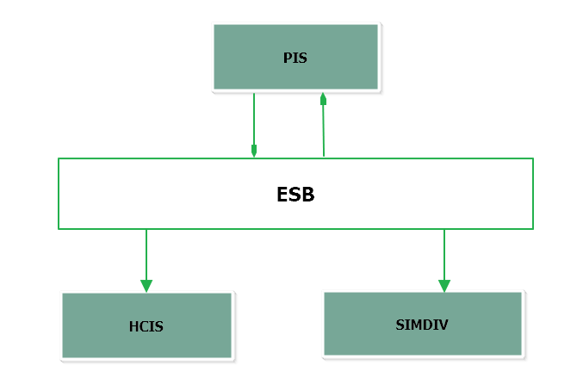

Implementasi Sistem

1. Buat service SOAP aplikasi SIMDIV untuk menyimpan data proyek + SPK internal yang di PUSH oleh PIS ke HCIS di kondisi existing
2. Implementasi ESB menggunakan REST, berikut format REST yang digunakan PIS untuk mengirim request :

* **Request Method : POST**
* **Request Body :**

{

"kddivisi" : "D",

"is_jo": "t",

"kode_spk" : "test",

"nama_spk" : "PROYEK DUMMY PMCS 3",

"nama_spk_full" : "PROYEK DUMMY PMCS 3 ABCD",

"lokasi" : "Jakarta",

"alamatproyek" : "Cipinang, Kalimalang, Jakarta Timur",

"tgl_mulai" : "2017-10-20",

"tgl_selesai" : "2018-10-20",

"bast1" : "2018-10-20",

"bast2" : "2018-10-20",

"omset" : 66000000,

"kd_pemilik" : "N760",

"nm_pemilik" : "TEST PEMILIK",

"sumberdana" : "bumn",

"jenisproyek" : "NI",

"manager_proyek" : "BEBEN",

"telp_manajer" : "08123456789",

"iswilayah" : "f",

"is_pmcs" : "t",

"nomorkontrak" : "ST.01.01/A.PS.1000/2017"

}

* **Response Body :**

{

"hcis": {

"status": "1",

"message": "1 data diproses, 1 sukses, 0 gagal!"

},

"simdiv": {

"status": "1",

"message": "Done, Data Successfully Saved!"

}

}